<XÂY DỰNG HỆ THỐNG QUẢN LÍ VIỆC VI PHẠM HÀNH CHÍNH CỦA Ô TÔ VÀ XE MÁY.>

YÊU CẦU KỸ THUẬT PHẦN MỀM.

Version <2.0>

GROUP NAME: SE06
GROUP MEMBER:
1. NGUYỄN BẢO LINH
2. TRẦN ANH DUY
3. ĐỖ QUANG HUY

Báo cáo thay đổi.
Phiên bản | Mô tả | Từ ngày | Đến
1.0 | Hoàn thành báo cáo đặc tả yêu cầu phần mềm. | 6/3/2020 | 20/3/2020
2.0 | Cập nhật thay đổi theo review ở buổi livestream. | 20/3/2020 | 27/3/2020

Thay đổi sản phẩm.
Phiên bản | Mô tả | Từ ngày | Đến
1.0 | Hoàn thành các mục của bào cáo. | 6/3/2020 | 20/3/2020
2.0 | Cập nhật lại các mục : 1.2, 2.2, 3.2(Cập nhật lại hình ảnh), 4.1 | 20/3/2020 | 27/3/2020

Phân công công việc
tên | Việc
Nguyễn Bảo Linh | Làm các phần 1. Giới thiệu, 2. Mô tả tổng thể và 4. Yêu cầu cụ thể, vẽ các hình ảnh trong phần 3. Phân tích và thiết kế.
Đỗ Quang Huy | Làm phần 3. Phân tích và thiết kế .
Trần Anh Duy | Edit lại báo các, Tìm kiếm tài liệu cho báo cáo.

Mục lục

<XÂY DỰNG HỆ THỐNG QUẢN LÍ VIỆC VI PHẠM HÀNH CHÍNH CỦA Ô TÔ VÀ XE MÁY.>

YÊU CẦU KỸ THUẬT PHẦN MỀM.

Version <2.0>

1. Giới thiệu: 4
1.1 Mục đích 4
1.2 Phạm vi ứng dụng cho phép người dùng 4
1.3 Định nghĩa từ viết tắt 4
1.4 Tài liệu tham khảo 4
2. Mô tả tổng thể 5
2.2 Chức năng của sản phầm 5
3. Phân tích và thiết kế 6
3.1 Phân tích hệ thống 6
3.1 Thiết kế hệ thống 6
4. Yêu cầu cụ thể 8
4.1 Chức năng 8
4.1.1 Phần User 8
4.1.2 Phần Admin 8
4.1.3 Phần Super Admin có tất cả các chức năng của admin: 8
4.2 Độ tin cậy và bảo mật 9
4.3 Sao lưu và khôi phục 9
5. Tiến hành 10

DANH SÁCH HÌNH ẢNH:

Hình 1:

- Phân tích hệ thống.
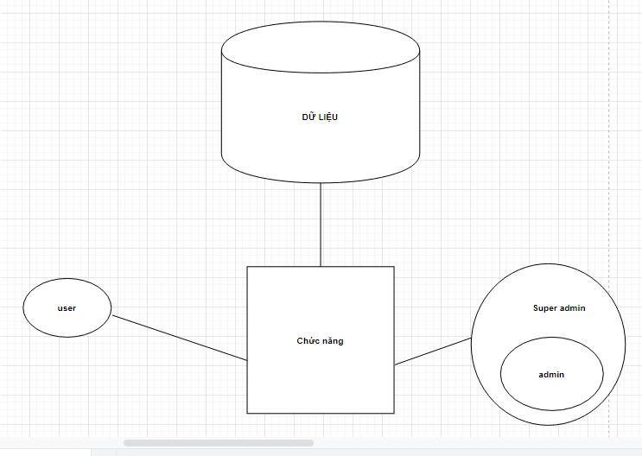

- Thiết Kế hệ Thống.

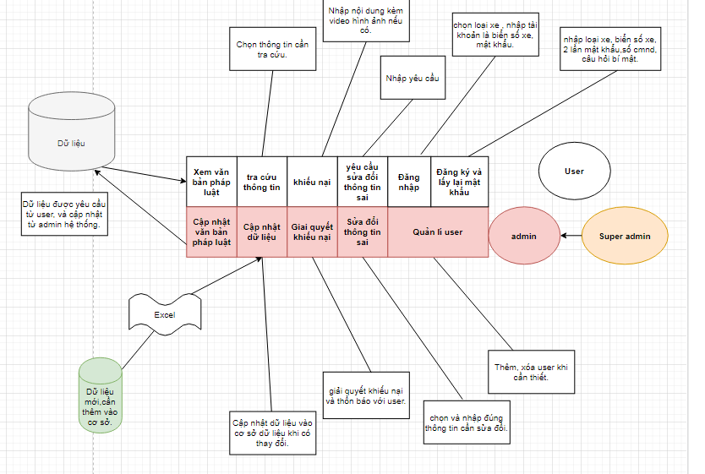

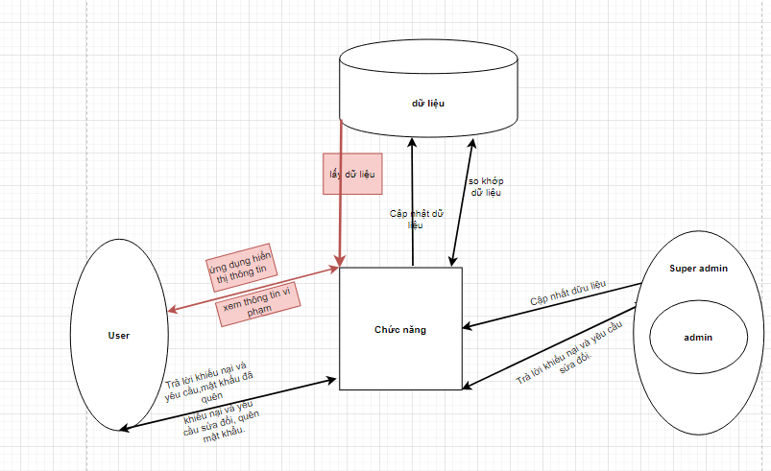

Giới thiệu:

Mục đích
Báo cáo này chỉ ra một số yêu cầu cơ bản của sản phẩm hệ thống quản lí việc vi phạm của ô tô và xe máy. Báo cáo mô tả khái quát hệ thống và chức của hệ thống, Đặc tả yêu cầu phần mềm.

Phạm vi ứng dụng cho phép người dùng

Truy xuất thông tin cần thiết từ hệ thống.

Giao tiếp với admin hệ thống.
- Thêm dữ liệu vào cơ sở dữ liệu thông qua file word hoặc excel.

Quản lí thông tin từ hệ thống.

Xuất thông cần thiết ra file word.
- Thống kê tính toán tình hình vi phạm giao thông.
- Cập nhật thông tin mới nhất từ chính phủ.
- Đưa thông tin mới nhất đến người tham gia giao thông.
- Người sử dụng với vai trò là admin có các quyền :
  - Quản lí dữ liệu : thêm, sửa, xóa dữ liệu, thông tin người dùng khi có yêu cầu .
  - Thêm dữ liệu vào cơ sở dữ liệu bằng các file excel tuân theo form quy định trước.
  - Quản lí người dùng : thêm sửa xóa người dùng là thành viên của hệ thống.

Định nghĩa từ viết tắt

Tài liệu tham khảo
Văn bản pháp luật về luật an toàn giao thông tại www.mt.gov.vn.

Mô tả tổng thể
2.1 Yêu cầu chung của sản phẩm :
Là một ứng dụng desktop Cho phép truy vấn thông tin về vi phạm giao thông của ô tô và xe máy, khiếu nại sai phạm của cảnh sát giao thông, cập nhật quản lí dữ liệu về sai phạm, xử phạt ô tô xe máy. An toàn về mặc dữ liệu khi người dân sử dụng ứng dụng.

Chức năng của sản phầm
User :
      - truy xuất dữ liệu.
      - khiếu nại sai phạm.
      - xuất dữ liệu ra file word.
      - Yêu cầu sửa đổi thông tin user khi có sai sót.
      - Xem thông tin mới nhất về luật giao thông đường bộ.
Admin :
      - Tương tác với user.
      - Lọc và giải quyết các yêu cầu khiếu nại.
      - Lọc và giải quyết các yêu cầu sửa đổi.
      - Thêm dữ liệu vào cơ sở dữ liệu.
      - Cập nhật , phổ cập luật giao thông đường bộ qua textbox.
Super admin :
      - Có tất cả các quyền như môt admin thông thường.
      - Quản lí admin.
      - Tạo mới admin.
      - Xóa admin.

Bảo mật : - Hệ thống sẽ lưu lại lịch sử làm việc của admin cùng với hành động cụ thể của admin, để đảm bảo dữ liệu không bị thay đổi và cập nhật bởi tác nhân có ý đồ xấu.

Phân tích và thiết kế

Phân tích hệ thống
Mô tả tổng quát hệ thống bao gồm người dùng, cơ sở dữ liệu và các chức năng của ứng dụng người dùng tương tác với dữ liệu và người dùng khác thông qua các chức năng của ứng dụng, ứng dụng tương tác với cơ sở dữ liệu thông qua các kết nối.

Sơ đồ tổng quan hệ thống

3.2 Thiết kế hệ thống
Mô hình chức năng và yêu cầu chức năng và lớp người dùng sử dụng chức năng. Gồm các thông tin về nội dung yêu cầu khi sử dụng chức năng, loại người dùng nào có thể sử dụng chức năng nào của ứng dụng.

Sơ đồ chức năng hệ thống

Mô hình luồng thực hiện khi thực thi các chức năng của ứng dụng, sự tương tác giữa các phần của hệ thống luôn phải thông qua ứng dụng.
Sơ đồ luống thực hiện hệ thống

Yêu cầu cụ thể

Chức năng

Phần User
- Chức năng 1: Đăng ký
User nhập bản số xe và số chứng minh nhân dân ,hệ thống kiểm tra so khớp với cơ sở dữ liệu, xác nhận lại tên chủ xe, sau đó tiến hành tạo mật khẩu, tài khoản là biển số xe, nhập câu hỏi bí mật.
- Chức năng 2: Đăng nhập
Đăng nhập tên gồm tên đăng nhập là biển số xe và mật khẩu.
- Chức năng 3 : Lấy lại mật khẩu
Nhập tài khoản số chứng minh nhân dân và câu hỏi bí mật để được hoàn trả mật khẩu mới.
- Chức năng 4: Tra cứu thông tin vi phạm
Chọn thông tin cần tra cứu gồm phạt nguội và phạt nóng.
- Chức năng 5: Đề xuất sửa đổi thông tin sai
Chọn thông tin sai sót cần sửa đổi bổ sung.
Nhập ghi chú.
- Chức năng 6: Khiếu nại sai sót vi phạm khi thi hành nhiệm vụ của cảnh sát giao thông.
Nhập ghi chú.
Cung cấp hình ảnh video nếu có về sai phạm ghi nhận được khi thi hành nhiệm vụ của cảnh sát giao thông.
- Chức năng 7: Xem văn bản pháp luật.
Xem văn bản pháp luật thông qua TextBox.
- Chức năng 8 : kiểm tra vi phạm bất kỳ thông qua hành vi khi tham gia giao thông của user.
Người dùng nhập hành động thực hiện khi tham gia giao thông để được biết mình có vi phạm luật giao thông hay không và vi phạm những gì.

4.2.2 Phần Admin
- Chức năng 9: Cập nhật dữ liệu.
Thêm, sửa, xóa dữ liệu vào cơ sở dữ liệu.
Cập nhật văn bản pháp luật mới vào TextBox.
- Chức năng 10 : Xử lí khiếu nại và sửa đổi dữ liệu.
Nhận khiếu nại, yêu cầu sửa đổi giải quyết và thồn báo đến người dung.
- Chức năng 11 : Quản lí user
Thêm, xóa user khi cần thiết.

- Chức năng 12 : Nhập dữ liệu từ nhân viên kiểm soát giao thông.
Tạo một phiên bản nhập dữ liệu mini trên mobile để mỗi khi cần cập nhật thông tin có thể cập nhật tức thời một các nhanh nhất.

4.2.3 Phần Super Admin có tất cả các chức năng của admin:

Chức năng 13: Quản lí admin
Thêm xóa admin khi cần thiết

Độ tin cậy và bảo mật
Mật khẩu được mã hóa, các hành động chỉnh sửa thay đổi dữ liệu phải qua sự thực hiên của admin
Sử dụng số CMND để so khớp có độ an toàn về bảo mật cao.

Sao lưu và khôi phục
Dữ liệu được lưu và cơ sơ dữ liệu.
Có thể khôi phục mật khẩu thông qua câu hỏi bí mật.

Tiến Hành.

